1.pielikums
Latvijas būvnormatīvam LBN 003-15
„Būvklimatoloģija”
(Apstiprināts ar Ministru kabineta
2015.gada ........... noteikumiem Nr. .......)

Klimatoloģiskie rādītāji

Vidējā gaisa temperatūra (° C)
1.tabula
Nr.  p.k. | Vieta | Mēnesis |  |  |  |  |  |  |  |  |  |  |  | Vidēji  gadā
 |  | I | II | III | IV | V | VI | VII | VIII | IX | X | XI | XII
1. | Ainaži | -5,2 | -5,0 | -1,6 | 3,9 | 10,2 | 14,5 | 16,5 | 15,9 | 11,8 | 7,3 | 2,2 | -2,2 | 5,7
2. | Alūksne | -7,6 | -6,8 | -2,5 | 4,0 | 11,0 | 14,8 | 16,1 | 15,0 | 10,2 | 5,2 | -0,4 | -4,9 | 4,5
3. | Daugavpils | -6,7 | -5,9 | -1,8 | 5,2 | 12,1 | 15,7 | 16,9 | 15,9 | 11,2 | 6,1 | 1,0 | -3,8 | 5,5
4. | Dobele | -5,0 | -4,7 | -1,0 | 4,9 | 11,4 | 15,2 | 16,5 | 15,9 | 11,5 | 6,8 | 1,7 | -2,6 | 5,9
5. | Liepāja | -3,0 | -3,0 | -0,2 | 4,6 | 10,3 | 14,3 | 16,4 | 16,4 | 12,9 | 8,5 | 3,7 | -0,3 | 6,7
6. | Mērsrags | -3,8 | -4,0 | -1,0 | 3,9 | 9,9 | 14,7 | 16,3 | 15,9 | 11,9 | 7,4 | 2,5 | -1,4 | 6,0
7. | Priekuļi | -6,2 | -5,6 | -1,6 | 4,6 | 11,3 | 15,0 | 16,3 | 15,4 | 10,9 | 6,1 | 0,7 | -3,8 | 5,3
8. | Rīga | -4,7 | -4,3 | -0,6 | 5,1 | 11,4 | 15,4 | 16,9 | 16,2 | 11,9 | 7,2 | 2,1 | -2,3 | 6,2
9. | Stende | -4,5 | -4,4 | -1,1 | 4,4 | 10,7 | 14,5 | 15,9 | 15,3 | 11,2 | 6,8 | 1,8 | -2,3 | 5,7
10. | Zīlāni | -6,7 | -5,9 | -1,5 | 5,0 | 11,9 | 15,3 | 16,6 | 15,6 | 11,0 | 6,0 | 0,7 | -4,0 | 5,3
Gaisa temperatūras absolūtais minimums un tā varbūtības (° C)
2.tabula
Nr.  p.k. | Vieta | Mēnesis |  |  |  |  |  |  |  |  |  |  |  |  | Gaisa gada minimālā temperatūra, kuras pārsniegšana iespējama reizi
 |  | I | II | III | IV | V | VI | VII | VIII | IX | X | XI | XII | Gadā | 50 gados | 10 gados
1. | Ainaži | -35,1 | -35,3 | -34,4 | -18,8 | -7,5 | -1,3 | 2,7 | 0,2 | -4,8 | -13,8 | -18,7 | -37,1 | -37,1 | -36,3 | -33,0
2. | Alūksne | -37,4 | -36,8 | -28,8 | -15,9 | -5,8 | -0,3 | 2,9 | 0,7 | -5,1 | -10,6 | -20,6 | -36,8 | -37,4 | -37,4 | -32,7
3. | Daugavpils | -42,7 | -43,2 | -32,0 | -18,6 | -5,5 | -1,3 | 2,1 | -1,5 | -5,0 | -14,7 | -24,1 | -38,7 | -43,2 | -41,0 | -35,5
4. | Dobele | -34,1 | -35,9 | -25,7 | -13,2 | -3,7 | 0,3 | 4,7 | 1,9 | -3,7 | -9,2 | -21,7 | -31,9 | -35,9 | -35,9 | -32,5
5. | Liepāja | -32,9 | -31,6 | -23,8 | -10,1 | -4,3 | 0,5 | 4,8 | 4,6 | -1,7 | -7,3 | -17,5 | -25,8 | -32,9 | -31,5 | -26,1
6. | Mērsrags | -33,7 | -36,2 | -28,9 | -16,2 | -5,4 | -2,2 | 3,3 | 1,4 | -3,9 | -10,0 | -18,1 | -25,4 | -36,2 | -34,2 | -29,9
7. | Priekuļi | -36,5 | -38,0 | -26,4 | -12,6 | -5,4 | -1,4 | 3,5 | -0,1 | -4,5 | -12,9 | -20,6 | -39,0 | -39,0 | -38,2 | -31,8
8. | Rīga | -33,7 | -34,9 | -30,3 | -13,1 | -5,5 | -2,3 | 4,0 | 0,0 | -4,1 | -8,7 | -18,9 | -31,9 | -34,9 | -34,8 | -31,0
9. | Stende | -34,5 | -36,1 | -27,9 | -15,9 | -5,4 | -3,1 | 2,0 | -0,2 | -4,5 | -11,8 | -16,7 | -26,0 | -36,1 | -34,9 | -30,0
10. | Zīlāni | -38,5 | -36,7 | -32,3 | -14,4 | -6,0 | -0,4 | 2,7 | 0,1 | -6,4 | -10,9 | -22,0 | -35,2 | -38,2 | -38,0 | -33,4
Gaisa temperatūras absolūtais maksimums un tā varbūtības (°C)
3.tabula
Nr.  p.k. | Vieta | Mēnesis |  |  |  |  |  |  |  |  |  |  |  |  | Gaisa gada maksimālā  temperatūra, kuras pārsniegšana iespējama reizi
 |  | I | II | III | IV | V | VI | VII | VIII | IX | X | XI | XII | Gadā
 |  |  |  |  |  |  |  |  |  |  |  |  |  |  | 50 gados | 10 gados
1. | Ainaži | 7,3 | 10,8 | 17,5 | 25,1 | 29,5 | 33,2 | 32,7 | 33,2 | 30,0 | 22,0 | 15,4 | 10,5 | 33,2 | 33,1 | 31,1
2. | Alūksne | 7,9 | 10,9 | 18,2 | 26,5 | 30,2 | 30,8 | 33,3 | 32,9 | 29,4 | 21,1 | 13,1 | 10,0 | 33,3 | 33,2 | 31,1
3. | Daugavpils | 7,6 | 13,1 | 18,4 | 27,6 | 31,8 | 32,8 | 35,1 | 36,4 | 31,3 | 24,0 | 16,3 | 10,4 | 36,4 | 36,0 | 33,0
4. | Dobele | 9,5 | 13,8 | 20,0 | 26,1 | 30,6 | 33,1 | 35,8 | 34,4 | 30,7 | 23,5 | 16,8 | 11,1 | 35,8 | 35,8 | 32,8
5. | Liepāja | 7,9 | 15,5 | 17,8 | 25,4 | 30,0 | 33,0 | 33,7 | 33,6 | 30,7 | 22,2 | 15,4 | 10,1 | 33,7 | 33,0 | 31,5
6. | Mērsrags | 9,4 | 13,6 | 20,8 | 26,8 | 31,6 | 34,6 | 34,4 | 33,8 | 29,1 | 24,9 | 15,5 | 13,9 | 34,6 | 34,7 | 32,8
7. | Priekuļi | 7,9 | 10,9 | 17,2 | 25,9 | 30,3 | 32,0 | 34,0 | 32,7 | 29,5 | 21,5 | 14,3 | 9,8 | 34,0 | 33,5 | 31,6
8. | Rīga | 9,4 | 13,5 | 20,5 | 26,5 | 30,4 | 32,5 | 33,6 | 32,5 | 29,4 | 23,4 | 17,2 | 11,5 | 33,6 | 33,3 | 32,2
9. | Stende | 8,5 | 12,0 | 18,3 | 25,8 | 29,0 | 32,6 | 33,6 | 34,3 | 29,7 | 23,5 | 16,1 | 10,5 | 34,3 | 34,0 | 31,9
10. | Zīlāni | 7,8 | 11,8 | 18,0 | 26,3 | 30,0 | 31,9 | 34,5 | 34,3 | 30,5 | 22,6 | 16,6 | 9,9 | 34,5 | 34,4 | 31,9

Viskarstākā mēneša vidējā maksimālā gaisa temperatūra (° C) un tās varbūtības
4.tabula
Nr.  p.k. | Vieta | Viskarstākā mēneša  vidējā maksimālā  gaisa temperatūra | Viskarstākā mēneša vidējā maksimālā temperatūra, kuras pārsniegšana  iespējama reizi
 |  |  | 50 gados | 10 gados
1. | Ainaži | 21,3 | 24,4 | 23,2
2. | Alūksne | 21,9 | 24,8 | 23,7
3. | Daugavpils | 23,3 | 26,5 | 25,3
4. | Dobele | 23,0 | 26,3 | 25,0
5. | Liepāja | 20,9 | 24,3 | 23,0
6. | Mērsrags | 21,5 | 24,3 | 23,5
7. | Priekuļi | 22,3 | 25,3 | 24,2
8. | Rīga | 22,4 | 25,5 | 24,3
9. | Stende | 22,0 | 25,3 | 24,2
10. | Zīlāni | 22,9 | 26,2 | 25,0
Visaukstākā mēneša vidējā minimālā gaisa temperatūra (° C) un tās varbūtības
5.tabula
Nr.  p.k. | Vieta | Visaukstākā mēneša  vidējā minimālā gaisa temperatūra | Visaukstākā mēneša vidējā minimālā temperatūra, kuras pārsniegšana  iespējama reizi
 |  |  | 50 gados | 10 gados
1. | Ainaži | -10,8 | -19,6 | -16,8
2. | Alūksne | -12,4 | -20,3 | -17,7
3. | Daugavpils | -12,3 | -21,8 | -18,5
4. | Dobele | -10,2 | -18,5 | -15,7
5. | Liepāja | -7,5 | -15,1 | -12,5
6. | Mērsrags | -8,8 | -18,0 | -14,5
7. | Priekuļi | -11,0 | -19,6 | -16,4
8. | Rīga | -9,7 | -18,5 | -15,3
9. | Stende | -9,7 | -17,8 | -14,6
10. | Zīlāni | -11,4 | -20,0 | -16,8

Visaukstāko piecu dienu vidējā gaisa temperatūra (° C) un tās varbūtības
6.tabula
Nr.  p.k. | Vieta | Visaukstāko piecu dienu vidējā gaisa temperatūra | Visaukstāko piecu dienu vidējā gaisa temperatūra un tās varbūtība
 |  |  | 0,98 | 0,92
1. | Ainaži | -23,2 | -26,8 | -22,7
2. | Alūksne | -25,1 | -29,5 | -24,0
3. | Daugavpils | -24,0 | -28,4 | -24,1
4. | Dobele | -22,3 | -24,4 | -20,9
5. | Liepāja | -18,3 | -20,5 | -17,3
6. | Mērsrags | -19,6 | -22,0 | -19,3
7. | Priekuļi | -23,8 | -28,2 | -22,7
8. | Rīga | -20,7 | -24,6 | -20,7
9. | Stende | -19,9 | -22,5 | -19,5
10. | Zīlāni | -23,8 | -26,8 | -23,2

Apkures perioda ilgums un vidējā gaisa temperatūra (° C)
7.tabula
Nr.  p.k. | Vieta | Diennakts vidējā gaisa temperatūra £ 8 ° C
 |  | perioda ilgums (dienas) | vidējā temperatūra (° C)
1. | Ainaži | 205 | -0,5
2. | Alūksne | 214 | -1,9
3. | Daugavpils | 205 | -1,3
4. | Dobele | 204 | -0,4
5. | Liepāja | 193 | 0,6
6. | Mērsrags | 211 | 0,4
7. | Priekuļi | 208 | -1,1
8. | Rīga | 203 | 0,0
9. | Stende | 209 | -0,2
10. | Zīlāni | 206 | -1,3

Gaisa temperatūras vidējā amplitūda (° C)
8.tabula
Nr.  p.k. | Vieta | Mēnesis
 |  | I | II | III | IV | V | VI | VII | VIII | IX | X | XI | XII
1. | Ainaži | 6,0 | 6,3 | 6,9 | 7,8 | 9,6 | 10,2 | 8,2 | 7,9 | 7,2 | 5,8 | 4,7 | 5,5
2. | Alūksne | 5,4 | 6,1 | 7,0 | 8,5 | 10,4 | 10,0 | 9,5 | 8,7 | 7,5 | 5,7 | 4,1 | 4,9
3. | Daugavpils | 6,2 | 6,9 | 8,1 | 9,7 | 11,8 | 11,3 | 10,7 | 10,6 | 8,9 | 7,0 | 4,5 | 5,4
4. | Dobele | 5,9 | 6,2 | 7,1 | 9,1 | 11,2 | 11,0 | 10,8 | 10,3 | 9,2 | 6,9 | 4,8 | 5,4
5. | Liepāja | 5,2 | 5,4 | 6,0 | 6,9 | 8,3 | 7,7 | 6,8 | 6,8 | 6,3 | 5,4 | 4,4 | 4,8
6. | Mērsrags | 5,3 | 6,0 | 5,5 | 7,9 | 9,5 | 9,8 | 9,2 | 8,1 | 8,1 | 6,6 | 3,9 | 4,9
7. | Priekuļi | 5,3 | 6,1 | 6,7 | 8,4 | 10,6 | 10,3 | 9,7 | 9,1 | 7,6 | 5,8 | 4,2 | 4,8
8. | Rīga | 5,3 | 5,8 | 7,0 | 8,8 | 12,2 | 9,9 | 9,2 | 8,9 | 8,0 | 6,4 | 4,4 | 4,8
9. | Stende | 5,6 | 6,0 | 6,9 | 8,7 | 10,9 | 11,0 | 10,0 | 9,7 | 8,3 | 6,4 | 4,6 | 4,9
10. | Zīlāni | 5,5 | 6,0 | 7,2 | 9,0 | 11,0 | 10,8 | 10,2 | 10,0 | 8,5 | 6,6 | 4,4 | 4,7

Diennakts vidējais ūdens tvaiku parciālais spiediens gaisā (hPa)
9.tabula
Nr.  p.k. | Vieta | Mēnesis |  |  |  |  |  |  |  |  |  |  |  | Vidēji  gadā
 |  | I | II | III | IV | V | VI | VII | VIII | IX | X | XI | XII
1. | Ainaži | 4,0 | 3,9 | 4,4 | 6,2 | 9,2 | 12,8 | 15,0 | 14,8 | 11,6 | 8,8 | 6,4 | 4,8 | 8,5
2. | Alūksne | 3,5 | 3,5 | 4,2 | 5,9 | 8,8 | 11,8 | 13,7 | 13,4 | 10,5 | 7,9 | 5,7 | 4,2 | 7,8
3. | Daugavpils | 3,7 | 3,7 | 4,5 | 6,5 | 9,8 | 12,6 | 14,2 | 13,9 | 11,0 | 8,3 | 6,1 | 4,4 | 8,2
4. | Dobele | 4,2 | 4,1 | 4,7 | 6,6 | 9,5 | 12,6 | 14,5 | 14,1 | 11,3 | 8,8 | 6,5 | 4,8 | 8,5
5. | Liepāja | 4,6 | 4,5 | 5,2 | 6,7 | 9,4 | 12,6 | 14,9 | 14,9 | 12,0 | 9,5 | 7,0 | 5,5 | 8,9
6. | Mērsrags | 4,3 | 4,2 | 4,9 | 6,4 | 9,2 | 12,4 | 14,7 | 14,5 | 11,6 | 8,9 | 6,7 | 5,0 | 8,6
7. | Priekuļi | 3,7 | 3,7 | 4,4 | 6,1 | 9,0 | 12,0 | 14,0 | 13,8 | 10,9 | 8,3 | 6,0 | 4,4 | 8,0
8. | Rīga | 4,1 | 4,0 | 4,8 | 6,4 | 9,3 | 12,5 | 14,5 | 14,3 | 11,4 | 8,7 | 6,4 | 4,8 | 8,4
9. | Stende | 4,2 | 4,1 | 4,8 | 6,2 | 8,7 | 11,7 | 13,8 | 13,7 | 11,1 | 8,7 | 6,4 | 4,9 | 8,2
10. | Zīlāni | 3,7 | 3,7 | 4,6 | 6,5 | 9,8 | 12,7 | 14,4 | 14,1 | 11,2 | 8,4 | 6,1 | 4,5 | 8,3

Diennakts vidējais gaisa relatīvais mitrums (%)
10.tabula
Nr.  p.k. | Vieta
 |  | Mēnesis |  |  |  |  |  |  |  |  |  |  |  | Vidēji gadā
 |  | I | II | III | IV | V | VI | VII | VIII | IX | X | XI | XII
1. | Ainaži | 84 | 83 | 80 | 76 | 74 | 78 | 80 | 82 | 83 | 84 | 86 | 86 | 81
2. | Alūksne | 87 | 84 | 78 | 71 | 68 | 71 | 75 | 79 | 84 | 87 | 90 | 90 | 80
3. | Daugavpils | 85 | 83 | 79 | 73 | 70 | 72 | 75 | 78 | 83 | 85 | 88 | 88 | 80
4. | Dobele | 87 | 84 | 81 | 75 | 70 | 73 | 77 | 80 | 83 | 86 | 89 | 89 | 81
5. | Liepāja | 85 | 84 | 83 | 79 | 76 | 78 | 80 | 80 | 80 | 83 | 85 | 86 | 82
6. | Mērsrags | 85 | 84 | 82 | 79 | 75 | 75 | 79 | 81 | 83 | 84 | 86 | 86 | 82
7. | Priekuļi | 85 | 82 | 77 | 72 | 68 | 71 | 76 | 79 | 85 | 86 | 89 | 88 | 80
8. | Rīga | 85 | 82 | 79 | 73 | 69 | 72 | 76 | 78 | 81 | 83 | 86 | 86 | 79
9. | Stende | 87 | 85 | 81 | 74 | 69 | 72 | 77 | 79 | 83 | 86 | 89 | 87 | 81
10. | Zīlāni | 87 | 84 | 80 | 75 | 71 | 73 | 78 | 80 | 85 | 87 | 90 | 90 | 82

Gaisa relatīvā mitruma amplitūda (%)
11.tabula
Nr.  p.k. | Vieta | Mēnesis
 |  | I | II | III | IV | V | VI | VII | VIII | IX | X | XI | XII
1. | Ainaži | 4 | 6 | 12 | 18 | 22 | 21 | 20 | 20 | 17 | 11 | 5 | 3
2. | Alūksne | 3 | 10 | 19 | 26 | 32 | 31 | 32 | 31 | 24 | 15 | 5 | 2
3. | Daugavpils | 6 | 11 | 19 | 30 | 37 | 36 | 35 | 36 | 26 | 18 | 8 | 4
4. | Liepāja | 3 | 6 | 12 | 18 | 21 | 20 | 19 | 19 | 16 | 12 | 5 | 3
5. | Mērsrags | 3 | 8 | 12 | 20 | 25 | 25 | 25 | 25 | 20 | 14 | 6 | 4
6. | Priekuļi | 4 | 9 | 16 | 24 | 31 | 31 | 31 | 31 | 23 | 14 | 6 | 4
7. | Rīga | 4 | 8 | 16 | 25 | 28 | 28 | 28 | 27 | 22 | 15 | 6 | 3
8. | Stende | 3 | 9 | 17 | 27 | 34 | 34 | 32 | 32 | 25 | 16 | 6 | 3
9. | Zīlāni | 5 | 10 | 18 | 27 | 34 | 34 | 34 | 34 | 26 | 18 | 8 | 3
Mēneša un gada nokrišņu summa (mm)
12.tabula
Nr.  p.k. | Vieta
 |  | Mēnesis |  |  |  |  |  |  |  |  |  |  |  | Kopā gadā
 |  | I | II | III | IV | V | VI | VII | VIII | IX | X | XI | XII
1. | Ainaži | 37 | 25 | 30 | 35 | 43 | 54 | 65 | 76 | 80 | 70 | 71 | 55 | 641
2. | Alūksne | 40 | 32 | 36 | 40 | 53 | 74 | 84 | 85 | 70 | 62 | 61 | 54 | 691
3. | Daugavpils | 36 | 27 | 34 | 40 | 51 | 73 | 83 | 74 | 66 | 52 | 52 | 46 | 634
4. | Dobele | 31 | 22 | 28 | 39 | 43 | 51 | 79 | 76 | 59 | 52 | 55 | 39 | 574
5. | Liepāja | 46 | 31 | 36 | 35 | 40 | 46 | 74 | 80 | 78 | 74 | 83 | 67 | 690
6. | Mērsrags | 38 | 25 | 30 | 37 | 40 | 52 | 72 | 75 | 75 | 60 | 65 | 48 | 618
7. | Priekuļi | 31 | 22 | 31 | 40 | 51 | 66 | 90 | 92 | 81 | 64 | 61 | 46 | 674
8. | Rīga | 33 | 25 | 31 | 39 | 43 | 61 | 79 | 79 | 76 | 60 | 61 | 49 | 636
9. | Stende | 40 | 26 | 35 | 37 | 42 | 56 | 83 | 79 | 77 | 68 | 70 | 53 | 666
10. | Zīlāni | 39 | 30 | 38 | 42 | 52 | 65 | 75 | 79 | 69 | 58 | 59 | 55 | 662

Apledojuma - sarmas nogulumu svars uz 10 mm diametra vadiem 10 m augstumā ar dažādu varbūtību
13.tabula
Nr.  p.k. | Vieta | Svars (g/m), kas iespējams reizi
 |  | 2 gados | 5 gados | 10 gados | 15 gados | 20 gados | 25 gados | 30 gados | 50 gados
1. | Ainaži | 110 | 180 | 240 | 290 | 330 | 360 | 400 | 490
2. | Alūksne | 160 | 220 | 280 | 310 | 340 | 360 | 390 | 450
3. | Liepāja | 40 | 80 | 140 | 190 | 230 | 270 | 320 | 430
4. | Mērsrags | 30 | 60 | 100 | 140 | 170 | 200 | 240 | 330
5. | Priekuļi | 150 | 210 | 270 | 310 | 340 | 360 | 390 | 450
6. | Rēzekne | 150 | 280 | 420 | 520 | 620 | 690 | 790 | 1020
7. | Rīga | 80 | 130 | 190 | 240 | 280 | 310 | 350 | 440
8. | Stende | 120 | 200 | 280 | 340 | 390 | 430 | 480 | 590
9. | Zīlāni | 110 | 180 | 260 | 320 | 360 | 400 | 450 | 560
10. | Zosēni | 190 | 320 | 450 | 540 | 630 | 690 | 770 | 950

Normatīvais apledojuma slānis uz 10 mm diametra vadiem 10 m augstumā ar dažādu varbūtību
14.tabula
Nr.  p.k. | Vieta | Apledojuma slāņa biezums (mm), kas iespējams reizi
 |  | 2 gados | 5 gados | 10 gados | 15 gados | 20 gados | 25 gados | 30 gados | 50 gados
1. | Ainaži | 3,0 | 4,5 | 5,5 | 6,0 | 6,5 | 7,0 | 7,5 | 8,5
2. | Alūksne | 4,0 | 5,0 | 6,0 | 6,5 | 7,0 | 7,5 | 7,5 | 8,0
3. | Liepāja | 1,5 | 2,5 | 3,5 | 4,5 | 5,0 | 5,5 | 6,0 | 7,0
4. | Mērsrags | 1,0 | 2,0 | 2,5 | 3,5 | 4,0 | 4,5 | 5,0 | 6,5
5. | Priekuļi | 4,0 | 5,0 | 6,0 | 6,5 | 7,0 | 7,5 | 8,0 | 8,5
6. | Rēzekne | 4,0 | 6,0 | 8,0 | 9,5 | 11,0 | 12,0 | 13,0 | 15,0
7. | Rīga | 2,0 | 3,5 | 4,5 | 5,0 | 5,5 | 6,0 | 6,5 | 7,5
8. | Stende | 3,0 | 4,5 | 6,0 | 7,0 | 7,5 | 8,5 | 9,0 | 10,5
9. | Zīlāni | 3,0 | 4,5 | 6,0 | 7,0 | 7,5 | 8,5 | 9,0 | 10,5
10. | Zosēni | 4,5 | 6,5 | 8,5 | 9,5 | 10,5 | 11,5 | 12,0 | 13,5
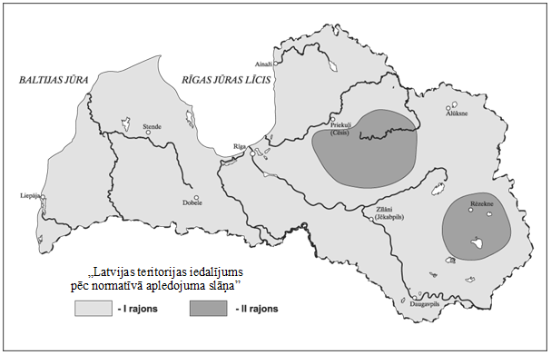
1.attēls

Grunts sasaluma dziļums dabiskos apstākļos mēneša pēdējā dienā
15.tabula
Nr.  p.k. | Vieta | Vidējais sasaluma dziļums |  |  |  |  |  |  | Maksimālais sasaluma dziļums
 |  | X | XI | XII | I | II | III | IV | vidējais | vislielākais
1. | Ainaži |  | * | 18 | 32 | 45 | 38 |  | 53 | 113
2. | Alūksne | * | 9 | 22 | 38 | 42 | 36 |  | 48 | 95
3. | Daugavpils | * | 12 | 35 | 62 | 70 | 51 |  | 78 | 134
4. | Dobele | * | * | 8 | 17 | 22 | 17 |  | 24 | 88
5. | Mērsrags | * | 2 | 14 | 28 | 31 | 23 |  | 41 | 116
6. | Liepāja |  | * | 9 | 23 | 26 | * |  | 34 | 87
7. | Priekuļi | * | * | 11 | 20 | 22 | 18 | * | 26 | 61
8. | Rīga | * | * | 7 | 15 | 18 | 13 |  | 24 | 47
9. | Stende | * | * | 12 | 24 | 27 | 22 | * | 36 | 128
10. | Zīlāni | * | 7 | 21 | 38 | 43 | 40 | * | 48 | 112
Piezīme:
*Konkrētajā mēnesī grunts sasalums atzīmēts mazāk nekā 50 % gadu.

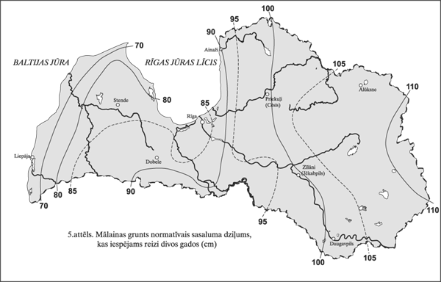
2.attēls
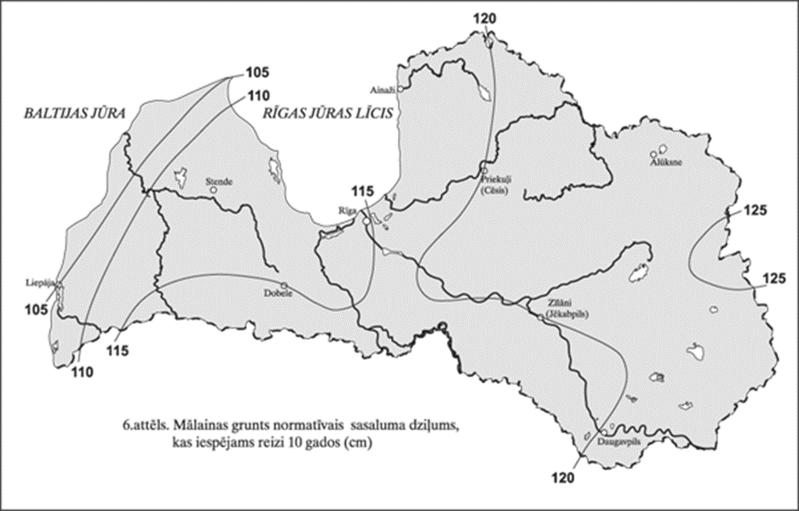
3.attēls

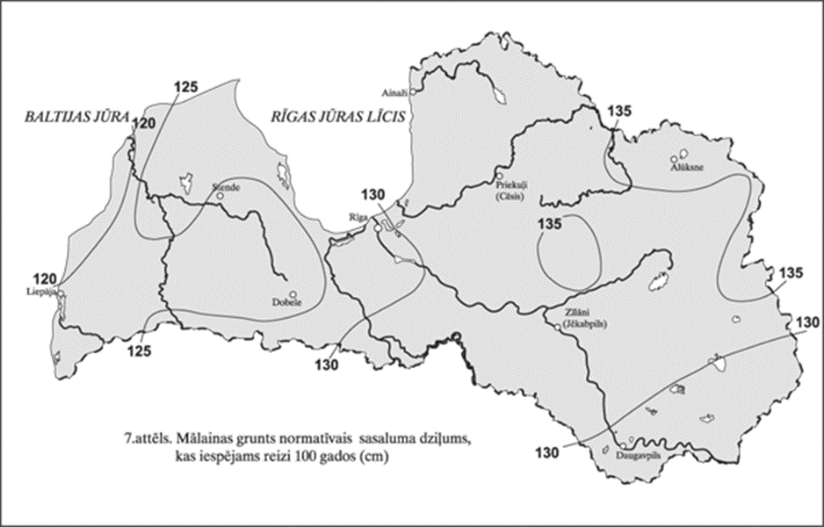
4.attēls

Saules starojums uz dažādi orientētām virsmām skaidrā laikā jūlijā (MJ/m²)
16.tabula

Nr.  p.k. | Stacija | Radiācijas veids | Laika intervāls (stundās) (Saules laiks) |  |  |  |  |  |  |  |  |  |  |  |  |  |  |  |  |  | Diennakts  summa
 |  |  | 3-4 | 4-5 | 5-6 | 6-7 | 7-8 | 8-9 | 9-10 | 10-11 | 11-12 | 12-13 | 13-14 | 14-15 | 15-16 | 16-17 | 17-18 | 18-19 | 19-20 | 20-21
 |  |  | Horizontāla virsma
1. | Rīga | tiešā | 0,02 | 0,21 | 0,52 | 0,94 | 1,34 | 1,73 | 2,09 | 2,39 | 2,53 | 2,53 | 2,39 | 2,09 | 1,73 | 1,34 | 0,94 | 0,52 | 0,21 | 0,02 | 23,54
 |  | summārā | 0,04 | 0,34 | 0,77 | 1,20 | 1,65 | 2,02 | 2,45 | 2,75 | 2,89 | 2,89 | 2,75 | 2,45 | 2,02 | 1,60 | 1,14 | 0,72 | 0,34 | 0,04 | 28,06
2. | Zosēni | tiešā | 0,02 | 0,18 | 0,47 | 0,86 | 1,26 | 1,66 | 2,05 | 2,45 | 2,63 | 2,63 | 2,48 | 2,20 | 1,80 | 1,33 | 0,86 | 0,43 | 0,18 | 0,04 | 23,53
 |  | summārā | 0,03 | 0,32 | 0,70 | 1,19 | 1,66 | 2,16 | 2,52 | 2,88 | 3,06 | 3,06 | 2,88 | 2,59 | 2,20 | 1,69 | 1,19 | 0,68 | 0,32 | 0,05 | 29,18
 |  |  | Uz dienvidiem orientēta vertikāla virsma
3. | Rīga | tiešā | - | - | - | - | 0,27 | 0,80 | 1,27 | 1,63 | 1,84 | 1,84 | 1,65 | 1,29 | 0,81 | 0,27 | - | - | - | - | 11,67
 |  | summārā | 0,01 | 0,10 | 0,20 | 0,25 | 0,59 | 1,16 | 1,70 | 2,09 | 2,31 | 2,31 | 2,10 | 1,72 | 1,16 | 0,56 | 0,21 | 0,17 | 0,10 | 0,01 | 16,75
4. | Zosēni | tiešā | - | - | - | - | 0,25 | 0,76 | 1,22 | 1,60 | 1,80 | 1,80 | 1,60 | 1,24 | 0,77 | 0,25 | - | - | - | - | 11,30
 |  | summārā | 0,01 | 0,11 | 0,19 | 0,29 | 0,63 | 1,25 | 1,74 | 2,13 | 2,35 | 2,35 | 2,11 | 1,72 | 1,21 | 0,62 | 0,29 | 0,20 | 0,11 | 0,01 | 17,33
 |  |  | Uz rietumiem orientēta vertikāla virsma
5. | Rīga | tiešā | - | - | - | - | - | - | - | - | - | 0,39 | 1,13 | 1,75 | 2,18 | 2,39 | 2,30 | 1,91 | 0,99 | 0,24 | 13,28
 |  | summārā | 0,01 | 0,10 | 0,20 | 0,25 | 0,32 | 0,37 | 0,43 | 0,46 | 0,47 | 0,86 | 1,58 | 2,17 | 2,52 | 2,68 | 2,52 | 2,08 | 1,09 | 0,25 | 18,36
6. | Zosēni | tiešā | - | - | - | - | - | - | - | - | - | 0,38 | 1,09 | 1,67 | 2,07 | 2,20 | 2,09 | 1,69 | 0,99 | 0,13 | 12,31
 |  | summārā | 0,01 | 0,11 | 0,19 | 0,29 | 0,38 | 0,49 | 0,51 | 0,53 | 0,55 | 0,93 | 1,60 | 2,15 | 2,51 | 2,56 | 2,38 | 1,89 | 1,10 | 0,14 | 18,35
 |  |  | Uz austrumiem orientēta vertikāla virsma
7. | Rīga | tiešā | 0,24 | 0,99 | 1,91 | 2,30 | 2,39 | 2,18 | 1,75 | 1,13 | 0,39 | - | - | - | - | - | - | - | - | - | 13,28
 |  | summārā | 0,25 | 1,09 | 2,08 | 2,52 | 2,68 | 2,52 | 2,17 | 1,58 | 0,86 | 0,47 | 0,46 | 0,43 | 0,37 | 0,32 | 0,25 | 0,20 | 0,10 | 0,01 | 18,36
8. | Zosēni | tiešā | 0,13 | 0,99 | 1,69 | 2,09 | 2,20 | 2,07 | 1,67 | 1,09 | 0,38 | - | - | - | - | - | - | - | - | - | 12,31
 |  | summārā | 0,14 | 1,10 | 1,89 | 2,38 | 2,58 | 2,56 | 2,18 | 1,62 | 0,93 | 0,55 | 0,51 | 0,48 | 0,44 | 0,37 | 0,29 | 0,20 | 0,11 | 0,01 | 18,35
Vidējais un vislielākais 0 ° C temperatūras dziļums augsnē
17.tabula
Dziļums (cm) | Mēnesis
 | XI | XII | I | II | III | IV
Daugavpils
Vidējais | * | 36 | 67 | 79 | 78 | 27
Vislielākais | 56 | 104 | 133 | 144 | 142 | 96
Gulbene
Vidējais | * | 12 | 23 | 27 | 29 | 17
Vislielākais | 44 | 48 | 65 | 73 | 80 | 80
Rīga
Vidējais | * | * | 11 | 14 | 19 | *
Vislielākais | 20 | 38 | 48 | 63 | 80 | 80
Stende
Vidējais | * | * | 28 | 36 | 35 | *
Vislielākais | 26 | 56 | 103 | 118 | 138 | 135
Zosēni
Vidējais | * | 13 | 22 | 23 | 20 | *
Vislielākais | 39 | 42 | 73 | 73 | 73 | 58
Piezīme:
*Attiecīgajā mēnesī augsnes temperatūra ir zemāka par 0 ° C mazāk nekā 50 % gadu.

Ekonomikas ministra vietā –
aizsardzības ministrs R.Vējonis

Iesniedzējs:
Ekonomikas ministra vietā –
aizsardzības ministrs R.Vējonis

Vīza:
Valsts sekretāra pienākumu izpildītājs
Valsts sekretāra vietnieks J.Spiridonovs

29.06.2015. 11:47
2721
Špade 67013257
Renars.Spade@em.gov.lv

